**Содержание.**

1. Введение___________________________________________________________3стр
2. Исторический экскурс. Б. Мандельброт – основоположник фракталов_______4стр
3. Определение фрактала______________________________________________5-6стр
4. Классификация фракталов__________________________________________7-11стр
5. Фракталы и природа______________________________________________12-13стр
6. Фракталы и искусство_____________________________________________14-15стр
7. Применение фракталов____________________________________________16-17стр
8. Заключение________________________________________________________18стр
9. Литература________________________________________________________19стр

**1.Введение.**

*«В природе существует много такого, что не может быть ни*

*достаточно глубоко понято, ни достаточно убедительно*

*доказано, ни достаточно умело и надёжно использовано*

*на практике без помощи и вмешательства математики».*

*Ф. Бэкон*

Красота всегда относительна… Не следует полагать, что берега океана и впрямь бесформенны только потому, что их форма отлична от правильной формы построенных нами причалов; форму гор нельзя считать неправильной на основании того, что они не являются правильными конусами или пирамидами; из того, что расстояние между звездами неодинаковы, не следует, что их разбросала по небу неумелая рука. Эти неправильности существуют только в нашем воображении, на самом деле они таковыми не являются и никак не мешают истинным проявлениям жизни на Земле, ни в царстве растений и животных, ни среди людей. **[1]**

На уроках геометрии мы изучаем окружности, параллелограммы, треугольники, квадраты ,т.е геометрию «Евклида». Однако в природе большей частью объекты «неправильные» -шероховатые, зазубренные, изъеденные ходами и отверстиями.

Классическую математику XIX века от современной математики XX века отделяет великая революция идей. Историческая революция была вызвана открытием математических структур, не умещавшихся в рамках построений Евклида и Ньютона.

Меня заинтересовало одно из открытий тридцатилетней давности – открытие фракталов – удивительно красивых и таинственных геометрических объектов.

В своей работе я бы хотела рассмотреть фракталы как новое открытие в геометрии, изучить мир фракталов, понять его красоту и неизведанность, понять их место в науке и природе.

**2.Исторический экскурс. Б. Мандельброт – основоположник фракталов**. Бенуа Мандельброт родился в Варшаве в [1924 году](http://ru.wikipedia.org/wiki/1924_%D0%B3%D0%BE%D0%B4) в семье [литовских](http://ru.wikipedia.org/wiki/%D0%9B%D0%B8%D1%82%D0%B2%D0%B0%D0%BA%D0%B8) [евреев](http://ru.wikipedia.org/wiki/%D0%95%D0%B2%D1%80%D0%B5%D0%B8). Его мать Белла Лурье была врачом, отец — Карл Мандельброт — [галантерейщиком](http://ru.wikipedia.org/wiki/%D0%93%D0%B0%D0%BB%D0%B0%D0%BD%D1%82%D0%B5%D1%80%D0%B5%D1%8F). В [1936 году](http://ru.wikipedia.org/wiki/1936_%D0%B3%D0%BE%D0%B4) вся семья эмигрировала во Францию и поселилась в [Париже](http://ru.wikipedia.org/wiki/%D0%9F%D0%B0%D1%80%D0%B8%D0%B6).

После начала войны Мандельброты бежали на свободный от немецкой оккупации юг Франции, в городок [Тюль](http://ru.wikipedia.org/wiki/%D0%A2%D1%8E%D0%BB%D1%8C_(%D0%A4%D1%80%D0%B0%D0%BD%D1%86%D0%B8%D1%8F)). Там Бенуа пошел в школу, но вскоре потерял интерес к учёбе. Но у Бенуа Мандельброта открылся необычный математический дар, который позволил ему сразу после войны стать студентом [Политехнической школы](http://ru.wikipedia.org/wiki/%D0%9F%D0%BE%D0%BB%D0%B8%D1%82%D0%B5%D1%85%D0%BD%D0%B8%D1%87%D0%B5%D1%81%D0%BA%D0%B0%D1%8F_%D1%88%D0%BA%D0%BE%D0%BB%D0%B0_(%D0%9F%D0%B0%D1%80%D0%B8%D0%B6)) Парижа. Оказалось, что у Бенуа великолепное пространственное воображение. Даже алгебраические задачи он решал геометрическим способом. Оригинальность его решений позволила ему поступить в университет.

Окончив университет, Мандельброт переехал в [США](http://ru.wikipedia.org/wiki/%D0%A1%D0%A8%D0%90), где окончил [Калифорнийский технологический институт](http://ru.wikipedia.org/wiki/%D0%9A%D0%B0%D0%BB%D0%B8%D1%84%D0%BE%D1%80%D0%BD%D0%B8%D0%B9%D1%81%D0%BA%D0%B8%D0%B9_%D1%82%D0%B5%D1%85%D0%BD%D0%BE%D0%BB%D0%BE%D0%B3%D0%B8%D1%87%D0%B5%D1%81%D0%BA%D0%B8%D0%B9_%D0%B8%D0%BD%D1%81%D1%82%D0%B8%D1%82%D1%83%D1%82). По возвращении во Францию, он получил докторскую степень в [Университете Парижа](http://ru.wikipedia.org/wiki/%D0%A3%D0%BD%D0%B8%D0%B2%D0%B5%D1%80%D1%81%D0%B8%D1%82%D0%B5%D1%82_%D0%9F%D0%B0%D1%80%D0%B8%D0%B6%D0%B0) в 1952 году

В [1958 году](http://ru.wikipedia.org/wiki/1958_%D0%B3%D0%BE%D0%B4) Мандельброт окончательно поселился в [США](http://ru.wikipedia.org/wiki/%D0%A1%D0%A8%D0%90), где приступил к работе в научно-исследовательском центре [IBM](http://ru.wikipedia.org/wiki/IBM) в [Йорктауне](http://ru.wikipedia.org/w/index.php?title=%D0%99%D0%BE%D1%80%D0%BA%D1%82%D0%B0%D1%83%D0%BD_(%D0%9D%D1%8C%D1%8E-%D0%99%D0%BE%D1%80%D0%BA)&action=edit&redlink=1" \o "Йорктаун (Нью-Йорк) (страница отсутствует)), поскольку IBM в то время занималась интересными Бенуа Мандельброту областями математики. Работая в IBM, Мандельброт ушел далеко в сторону от чисто прикладных проблем компании. Он работал в области [лингвистики](http://ru.wikipedia.org/wiki/%D0%9B%D0%B8%D0%BD%D0%B3%D0%B2%D0%B8%D1%81%D1%82%D0%B8%D0%BA%D0%B0), [теории игр](http://ru.wikipedia.org/wiki/%D0%A2%D0%B5%D0%BE%D1%80%D0%B8%D1%8F_%D0%B8%D0%B3%D1%80), [экономики](http://ru.wikipedia.org/wiki/%D0%AD%D0%BA%D0%BE%D0%BD%D0%BE%D0%BC%D0%B8%D0%BA%D0%B0), [аэронавтики](http://ru.wikipedia.org/wiki/%D0%90%D1%8D%D1%80%D0%BE%D0%BD%D0%B0%D0%B2%D1%82%D0%B8%D0%BA%D0%B0), [географии](http://ru.wikipedia.org/wiki/%D0%93%D0%B5%D0%BE%D0%B3%D1%80%D0%B0%D1%84%D0%B8%D1%8F), [физиологии](http://ru.wikipedia.org/wiki/%D0%A4%D0%B8%D0%B7%D0%B8%D0%BE%D0%BB%D0%BE%D0%B3%D0%B8%D1%8F), [астрономии](http://ru.wikipedia.org/wiki/%D0%90%D1%81%D1%82%D1%80%D0%BE%D0%BD%D0%BE%D0%BC%D0%B8%D1%8F), [физики](http://ru.wikipedia.org/wiki/%D0%A4%D0%B8%D0%B7%D0%B8%D0%BA%D0%B0). Ему нравилось переключаться с одной темы на другую, изучать различные направления. Исследуя экономику, Мандельброт обнаружил, что произвольные внешне колебания цены могут следовать скрытому математическому порядку во времени, который не описывается стандартными кривыми.

Бенуа Мандельброт занялся изучением статистики цен на [хлопок](http://ru.wikipedia.org/wiki/%D0%A5%D0%BB%D0%BE%D0%BF%D0%BE%D0%BA) за большой период времени (более ста лет). Колебания цен в течение дня казались случайными, но Мандельброт смог выяснить тенденцию их изменения. Он проследил симметрию в длительных колебаниях цены и колебаниях кратковременных. Уже тогда, почти за двадцать лет до открытия множества Мандельброта, которое стало его своеобразным «автографом», Мандельброт увидел самоподобные фракталы там, где все остальные видели только деньги и ткани.

Бенуа Мандельброт был профессором Йельского университета, членом американской Академии искусств и наук США. Он удостоен многочисленных почётных степеней и наград. Его последняя важная награда – премия Вольфа по физике.

Умер 14 октября 2010 года в [Кембридже](http://ru.wikipedia.org/wiki/%D0%9A%D0%B5%D0%BC%D0%B1%D1%80%D0%B8%D0%B4%D0%B6_(%D0%9C%D0%B0%D1%81%D1%81%D0%B0%D1%87%D1%83%D1%81%D0%B5%D1%82%D1%81)) (Массачусетс, США), в возрасте 85 лет. **[4]**

**3.Определение фрактала**

Многие знакомы с приключениями девочки Алисы-героини волшебных сказок английского математика и писателя Чарльза Латуиджа Доджонса(1832-1898),сочинявшего под литературным псевдонимом Льюис Кэрролл. В повести «Алиса в стране чудес» с девочкой происходит целый каскад превращений. Она- то увеличивается до невероятных размеров, то уменьшается до величины кролика или мышки.

Идею самоподобия малого в большом высказывали не только сказочники. Известный немецкий философ и математик Готфрид Вильгельм Лейбниц(1646-1716) рискнул предположить, что внутри капли воды могут умещаться целые вселенные со своими планетами.

Самоподобной геометрической фигурой называют фигуру, которую можно разрезать на конечное число одинаковых фигур, подобных ей самой. Самоподобными, например, являются правильный треугольник и квадрат. Однако существуют и самоподобные фигуры весьма причудливых очертаний.

Объекты, обладающие таким свойством, современный американский математик Бенуа Мандельброт предложил назвать фракталами (от лат.fractus-«ломать, разламывать»). **[3]**

Понятия фрактал и фрактальная геометрия, появившиеся в конце 70-х,с середины 80-х прочно вошли в обиход математиков и программистов. Рождение фрактальной геометрии принято связывать с выходом в 1977 году книги Мандельброта «The Fractal Geometry of Nature». В его работах использованы научные результаты других ученых, работавших в период 1875-1925 годов в той же области (Пуанкаре, Фату, Жюлиа, Кантор, Хаусдорф). Но только в наше время удалось объединить их работы в единую систему. 1977 год можно считать началом переворота, который геометрия фракталов производит не только в математике и физике, но и во всем естествознании.

Фрактальная геометрия – это революция в математике и математическом описании природы. Вот как об этом пишет сам первооткрыватель фрактальной геометрии Б. Мандельброт: «Почему геометрию часто называют холодной и сухой? Одна из причин заключается в ее неспособности описать форму облака, горы, дерева или берега моря. Облака – это не сферы, горы – это не конусы, линии берега – это не окружности, и кора не является гладкой, и молния не распространяется по прямой… Природа демонстрирует нам не просто более высокую степень, а совсем другой уровень сложности. Число различных масштабов длин в структурах всегда бесконечно**». [1]**

Определение фрактала, данное Мандельбротом, звучит так: ***"Фракталом называется структура, состоящая из частей, которые в каком-то смысле подобны целому".***

Новая фигура – фрактал - может выступать моделью сложных природных систем, таких, как кроны деревьев, горные хребты, береговые линии, поверхность Луны и т. д. Древовидные фракталы применяются для моделирования не только растений, но и бронхиального дерева, работы почек, кровеносной системы.

Еще в 1980 г. контуры ныне всемирно известного множества Мандельброта – важнейшей фрактальной структуры – едва издавались, но уже в 1984 г. предстали перед ошеломленной публикой на выставке «Границы хаоса» во всем своем многоцветном великолепии. В 1986 г. (В России в 1993) вышла на английском языке книга Х.О. Пайтгена и П. Рихтера «Красота фракталов». Фрактальный бум охватил всю планету и стал одной из ярких примет прошедшего XX века.

Слово «фрактал» может употребляться не только как математический термин. Фракталом в прессе и научно-популярной литературе могут называть фигуры, обладающие какими-либо из перечисленных ниже свойств:

* Обладает нетривиальной структурой на всех масштабах. В этом отличие от регулярных фигур (таких, как [окружность](http://ru.wikipedia.org/wiki/%D0%9E%D0%BA%D1%80%D1%83%D0%B6%D0%BD%D0%BE%D1%81%D1%82%D1%8C), [эллипс](http://ru.wikipedia.org/wiki/%D0%AD%D0%BB%D0%BB%D0%B8%D0%BF%D1%81), [график](http://ru.wikipedia.org/wiki/%D0%93%D1%80%D0%B0%D1%84%D0%B8%D0%BA_%D1%84%D1%83%D0%BD%D0%BA%D1%86%D0%B8%D0%B8) [гладкой функции](http://ru.wikipedia.org/wiki/%D0%93%D0%BB%D0%B0%D0%B4%D0%BA%D0%B0%D1%8F_%D1%84%D1%83%D0%BD%D0%BA%D1%86%D0%B8%D1%8F)): если мы рассмотрим небольшой фрагмент регулярной фигуры в очень крупном масштабе, он будет похож на фрагмент прямой. Для фрактала увеличение масштаба не ведёт к упрощению структуры, на всех шкалах мы увидим одинаково сложную картину.
* Является самоподобной или приближённо самоподобной.
* Обладает дробной метрической размерностью ( жидкость, газ, твердое тело - три привычных для нас состояния однородного вещества, существующего в трехмерном мире . Но какова размерность облака, клуба дыма, точнее их границ, размываемые турбулентным движением воздуха? Оказалось, что она больше двух, но меньше трех. Кровеносная система человека, например, имеет размерность порядка 2.7 **[4]**

Многие объекты в природе обладают фрактальными свойствами, например, побережья, облака, кроны деревьев, снежинки, кровеносная система и система альвеол человека или животных.

**4.Классификация фракталов**

Фракталы делятся на многочисленные группы. Самые распространенные и крупные из них – это:

* геометрические фракталы
* алгебраические фракталы
* стохастические фракталы

***1.Геометрические фракталы***

История фракталов началась именно с геометрических фракталов. Фракталы этой группы самые наглядные. Этот тип фракталов получается путем простых геометрических построений. Обычно при построении поступают так: берется некоторый набор отрезков, на основании которых будет строиться фрактал. Далее к этому набору применяют правила, которые преобразуют его в какую-либо геометрическую фигуру. Далее к каждой части этой фигуры применяют опять те же правила. С каждым шагом фигура будет становиться все сложнее и сложнее, и если мы проведем бесконечное количество преобразований - получим геометрический фрактал.

Рассмотрим на примере один из таких фрактальных объектов – кривую Коха.   
***Построение кривой Коха.***Кривая Коха является типичным геометрическим фракталом. Процесс её построения выглядит следующим образом: берём единичный отрезок, разделяем на три равные части и заменяем средний интервал равносторонним треугольником без этого сегмента. В результате образуется ломаная, состоящая из четырех звеньев длины 1/3. На следующем шаге повторяем операцию для каждого из четырёх получившихся звеньев и т. д… Предельная кривая и есть кривая Коха.

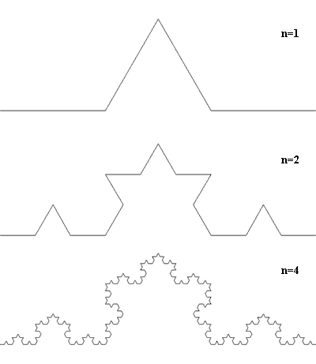  
***Построение Звезды Коха.***

На первом шаге стороны правильного треугольника разбиваются на три равные части и их середины заменяются на правильные треугольники, подобные исходному. В результате получается правильный звездчатый шестиугольник (звезда Давида) . Стороны этого шестиугольника снова разбиваются на три равные части, и их середины заменяются на правильные треугольники.

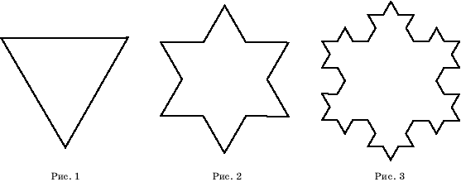

Повторяя этот процесс, будем получать все более сложные многоугольники все более приближающиеся к предельному положению – звезде Кох.

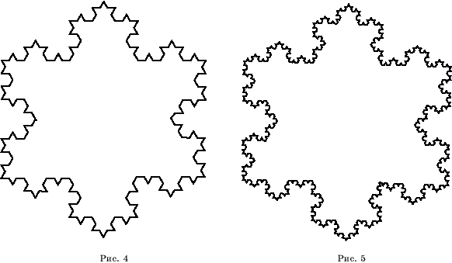

***Построение ковра Серпинского***

    Рассмотрим еще один пример самоподобной фигуры, придуманный польским математиком В. Серпинским (1882-1969).   
    Она получается из квадрата последовательным вырезанием серединных квадратов. А именно, разделим данный квадрат на девять равных квадратов и серединный квадрат вырежем. Получим квадрат с дыркой . Для оставшихся восьми квадратов повторим указанную процедуру. Разделим каждый из них на девять равных квадратов и серединные квадраты вырежем . Повторяя эту процедуру, будем получать все более дырявую фигуру . То, что остается после всех вырезаний, и будет искомым ковром Серпинского.

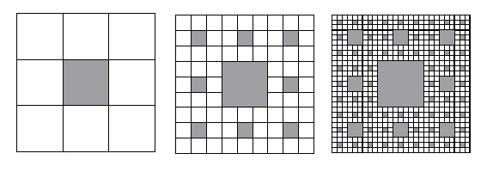

Начиная не с квадрата, а с правильного треугольника, и вырезая центральные треугольники, получим самоподобную фигуру, аналогичную ковру Серпинского и называемую треугольником Серпинского.

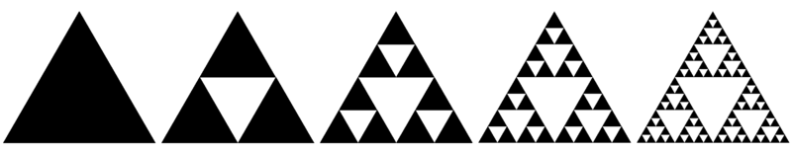

***Кривая дракона***

Проделаем следующее: сложим полоску бумаги поперёк вдвое. Повторим это пару раз. После развертывания получим полоску, состоящую из восьми кусков. Посмотрев на эту полоску в профиль, мы увидим ломаную линию. Этот эксперимент можно продолжать и дальше, но не очень долго, из-за конечной толщины бумаги. Теперь разогнем ленту так, чтобы в местах сгибов образовался угол 90 градусов, и разложим ленту на столе. Вот перед нами и появился фрактал под названием «Кривая дракона».

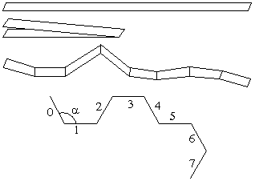

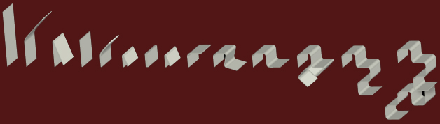

Если посмотреть на ленту сверху, мы увидим что-то вроде змейки из доисторических компьютерных игр, но на дракона созданное нами произведение явно не тянет. Откуда же взялось такое звучное имя? Оказывается, если бумагу продолжать сгибать, то с каждым шагом получающийся узор будет становиться все причудливее и причудливее. Здесь сходство с драконами, как их рисовали в Древнем Китае, уже весьма очевидно.

Конечно, созданием «Кривой дракона» управляет несложный алгоритм, так что построить этот фрактал на компьютере можно при помощи короткой программы. И когда компьютер «согнет» виртуальную ленту десятки и сотни раз, перед нами откроются настоящие красоты, изображения которых легко найти в интернете.

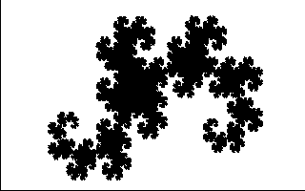

В машинной графике использование геометрических фракталов необходимо при получении изображений деревьев, кустов, береговой линии. Двухмерные геометрические фракталы используются для создания объемных текстур (рисунка на поверхности объекта).

***2. Алгебраические фракталы***  
Вторая большая группа фракталов - алгебраические. Свое название они получили за то, что их строят, на основе алгебраических формул. Наиболее известный алгебраический фрактал – удивительная фигура, известная во всём мире под именем «множество Мандельброта»:

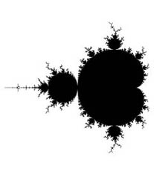

***3. Стохастические фракталы***

Кривая Коха как бы не была похожа на границу берега не может выступать в качестве ее модели из-за того, что она всюду одинакова, самоподобна, а в действительности это не так. Все природные объекты создаются по капризу природы, и есть случайность в этом процессе.

Природные объекты часто имеют фрактальную форму. Для их моделирования могут применяться стохастические (случайные) фракталы. Фракталы при построении которых в итеративной системе случайным образом изменяются какие-либо параметры называют стохастическими.**[4]** Двумерные стохастические фракталы используются при моделировании рельефа местности и поверхности моря.

Существует еще одна интересная классификация. Фракталы в этом случае делятся на: рукотворные и природные. К рукотворным относятся те фракталы, которые были придуманы учёными, они при любом масштабе обладают фрактальными свойствами. На природные фракталы накладывается ограничение на область существования — то есть максимальный и минимальный размер, при которых у объекта наблюдаются фрактальные свойства.

**5.Фракталы и природа.**

*Природа – это сочетание самых*

*простых математических идей.*

*А. Эйнштейн.*

*Человек – нелинейный фрактал*

*Вселенной.*

*Ю. Тихоплав.*

Растения нашей планеты являются самыми древнейшими природными фракталами. Эта фрактальность особенно ярко выражена в листе папоротника. Форма листа папоротника является классическим примером фрактала. Да и самому растению приписываются магические свойства. Всем нам хорошо известна легенда, что раз в году в ночь на Ивана Купала распускается волшебный цветок папоротника. Согласно поверью, именно в купальскую полночь ненадолго раскрывалась земля перед тем, кто нашел цветок папоротника, делая видимыми скрытые в ней сокровища и клады.  
 Древнейшими природными фракталами нашей планеты являются деревья.

Строение кроны деревьев и корневой системы не оставляют сомнений в своей фрактальной природе. Растения и деревья сформировали плодородный слой нашей планеты, и от него зависит наше существование, как биологического вида.  Деревья – это не только природные фракталы, это еще и легкие нашей планеты.

Неудивительно, что кровеносная система и строение легких человека имеют такую же фрактальную форму, как и деревья. На сегодняшний день исследования в области фракталов получили широкое применение в таком важном разделе медицины как кардиология.

Итак, конец XX века ознаменовался не только открытием поразительно красивых и бесконечно разнообразных фракталов, но и осознанием фрактального характера геометрии природы.

Если на заре естествознания Галилей (1564 - 1642) утверждал, что «книга природы раскрыта перед нами, но она написана не теми буквами, из которых состоит наш алфавит; её буквы – это треугольники, четырёхугольники, круги, шары», то к концу XX века стало ясно, что книга природы написана на языке фракталов. Причудливые очертания береговых линий и замысловатые извилины рек, изломанные поверхности горных хребтов и причудливые очертания облаков, раскидистые ветви деревьев и разветвлённые сети кровеносных сосудов и нейронов, робкое мерцание свечи и вспенённые турбулентные (беспорядочные) потоки горных рек – всё это фракталы. Одни фракталы, типа облаков или бурных потоков, постоянно меняют свои очертания, другие, подобно деревьям или нейронным сетям, сохраняют свою структуру неизменной. Общим для обоих типов фрактальных структур является их самоподобие – основное свойство, обеспечивающее выполнение во фракталах основного закона – закона единства в многообразии мироздания. Что касается соответствия реальному миру, то фрактальная геометрия описывает весьма широкий класс природных процессов и явлений, и поэтому мы можем вслед за Б. Мандельбротом с полным правом говорить о фрактальной геометрии природы.

**6.Фракталы и искусство.**

*Благодаря фрактальной геометрии мы узнаем,*

*что некоторые из наиболее сухих и холодных разделов математики*

*скрывают за внешней суровостью целый мир чистой пластичной красоты, доселе неведомой.*

*Б.Мандельброт*

Прежде всего, **фракталы - область удивительного математического** **искусства**, когда с помощью простейших формул и алгоритмов получаются картины необычайной красоты и сложности! В контурах построенных изображений нередко угадываются листья, деревья и цветы. Кроме плоских фракталов, с помощью компьютера можно строить и пространственные. Пространственные фрактальные рисунки ещё более красивы. Фракталам подвластны самые невероятные формы, ведь компьютерное искусство фрактальной геометрии не знает границ. Если раньше ученым приходилось иметь дело, в основном, с числами и формулами, то теперь их работа стала гораздо интереснее. С помощью компьютеров они могут рисовать большие красивые картинки изучаемых явлений. Некоторые из ученых так увлеклись этим, что стали художниками, и сегодня простая любопытность математиков, коей являлись фракталы еще в начале 80-х, превратилась в уважаемый вид искусства. Выставки фрактальных изображений проходят в музеях всего мира, большое количество конкурсов проводится в компьютерной сети Internet и в офлайне.

### [*Фракталы в народном творчестве*](http://fractalsreality.blogspot.ru/2011/05/blog-post_18.html)

Мое внимание привлекла всемирно известная игрушка «Матрешка». Присмотревшись внимательней, с уверенностью можно сказать, что эта игрушка-сувенир - типичный фрактал. Принцип фрактальности очевиден, когда все фигурки деревянной игрушки выстроены в ряд, а не вложены друг в друга. Откуда возникла идея фрактальной вложенности игрушки- загадка. Скорей всего автор этой игрушки использовал принцип вложенности фигурок друг в друга. А самый простой способ вложения – это подобные фигурки разных размеров, а это уже - фрактал.  
 Не менее интересный объект исследования представляет собой роспись игрушки-фрактала. Это декоративная роспись – хохлома. Традиционные элементы хохломы – это травяные узоры из цветов, ягод и веток. Снова все признаки фрактальности. Ведь один и тот же элемент можно повторять несколько раз в разных вариантах и пропорциях. В итоге получается народная фрактальная роспись.

[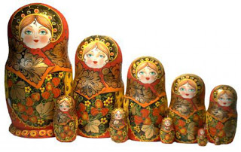](http://3.bp.blogspot.com/-qpGwTNDBu8s/TdPj0a0ARcI/AAAAAAAAAFU/Y9-Baf1xWxk/s1600/matreshka.jpg)  
  
 И если новомодной росписью компьютерных мышек, крышек ноутбуков и телефонов никого уже не удивишь, то фрактальный тюнинг автомобиля в народном стиле – это что-то новое в автодизайне. Остается только удивляться проявлению мира фракталов в нашей жизни таким необычным образом в таких обычных для нас вещах.

[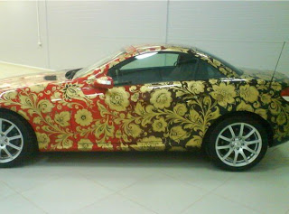](http://2.bp.blogspot.com/-8NwWLm54YL8/TdPkR3VFe2I/AAAAAAAAAFk/sFdQY8P6C1w/s1600/8e965cef5ba6.jpg)

Существует множество программ для построения фракталов. Принцип работы многих из них одинаков. В соответствующую рамочку на главной панели вводится формула, а потом появляется фрактал. Или просто выбирается уже заложенная в программу формула, которая отвечает той или иной фигуре. Если хотите изучить фракталы поподробнее зайдите на страничку [http://www.eclectasy.com/fractovia/](http://r.codenet.ru/?http://www.eclectasy.com/fractovia/). Вы найдете там десятки программ рисования фракталов.

**7.Применение фракталов**

***Фракталы в цифровой технике***

Фрактальная геометрия внесла неоценимый вклад в разработку новых технологий в области цифровой музыки, а так же сделала возможной сжатие цифровых изображений. Существующие фрактальные алгоритмы сжатия изображения основаны на принципе хранения сжимающего изображения вместо самой цифровой картинки. Для сжимающего изображения основная картинка остаётся неподвижной точкой.

***Фракталы в сети***

Принцип фрактального сжатия информации для компактного сохранения сведений об узлах сети «Netsukuku» использует система назначения IP-адресов. Каждый её узел хранит 4 килобайта информации о состоянии соседних узлов. Любой новый узел подключается к общей сети Интернет, не требуя центрального регулирования раздачи IP-адресов. Можно сделать вывод, что принцип фрактального сжатия информации обеспечивает децентрализованную работу всей сети, а потому работа в ней протекает максимально устойчиво.

***Фракталы в графике***

Фракталы широко применяются в компьютерной графике – при построении изображений деревьев, кустов, поверхности морей, горных ландшафтов, и других природных объектов. Благодаря фрактальной графике был изобретён эффективный способ реализации сложных неевклидовых объектов, чьи образы похожи на природные: это алгоритмы синтеза коэффициентов фрактала, позволяющие воспроизвести копию любой картинки максимально близко к оригиналу. Интересно, что кроме фрактальной «живописи» существуют так же фрактальная музыка и фрактальная анимация. В изобразительном искусстве существует направление, занимающееся получением изображения случайного фрактала – «фрактальная монотипия» или «стохатипия».

Можно сказать, что ученые нашли простой способ представления сложных неевклидовых объектов, образы которых напоминают природные формы. Таким образом, фракталы стали новой вехой в науке конца XX в., с неисчерпаемой перспективой развития в веке XXI. И новой страницей *компьютерного искусства*, которое только зародилось в XX в. и является предметом споров.

Фракталы стали незаменимыми помощниками астрофизиков, медиков, геологов. Фрактальное моделирование как инструмент для изучения неупорядоченных систем, каковыми являются нефтегазовые месторождения, стало технологической потребностью. Фрактальные модели упрощают анализ движения жидкости или газа, что важно для индустриальных технологий разработки месторождений нефти и газа. Модели, построенные на основе фрактальных изображений, позволяют с большой точностью моделировать космическое пространство и ткани внутренних органов живых организмов.

В наши дни теория фракталов находит широкое применение в различных областях человеческой деятельности. В радиоэлектронике в последнее десятилетие начали выпускать антенны, имеющие фрактальную форму. Занимая мало места, они обеспечивают вполне качественный прием сигнала. А экономисты используют фракталы для описания кривых колебания курсов валют (это свойство было открыто Мандельбротом более 30 лет назад).

|  |
| --- |
|  |

Фракталам посвящены тысячи публикаций и огромные ресурсы в международной компьютерной сети Интернет, однако для многих специалистов далеких от математики и информатики данный термин представляется абсолютно новым. Поэтому, по моему мнению, фракталы должны получить надлежащее место в курсах математики и информатики.

**8. Заключение.**

*Фракталы - это глубокая философская идея, впервые позволившая связать традиции востока и запада. К сожалению пока это жутко трудно понять, еще труднее объяснить.*

***неизвестный философ***

Данная работа является введением в мир фракталов. Мы рассмотрели только самую малую часть того, какие бывают фракталы, на основе каких принципов они строятся. В результате проделанной работы выяснилось, что за фракталами таятся огромные, как художественные, так и практические перспективы развития.

В моей работе приведены далеко не все области человеческих знаний, где нашла свое применение теория фракталов. Хочу только сказать, что со времени возникновения теории прошло не более трети века, но за это время фракталы для многих исследователей стали внезапным ярким светом в ночи, которые озарил неведомые доселе факты и закономерности в конкретных областях данных. С помощью теории фракталов стали объяснять эволюцию галактик и развитие клетки, возникновение гор и образование облаков, движение цен на бирже и развитие общества и семьи. Может быть, в первое время данное увлечение фракталами было даже слишком бурным и попытки все объяснять с помощью теории фракталов были неоправданными. Но, без сомнения, данная теория имеет право на существование.

Вместе с тем я убедилась, что тем, кто занимается фракталами, открывается прекрасный, удивительный мир, в котором царят математика, природа и искусство.

Я думаю, что после знакомства с моей работой, вы, как и я, убедитесь в том, что математика прекрасна и удивительна.

**9.Литература**

1.Мандельброт Б.Фрактальная геометрия природы-Москва:Институт компьютерных исследований,2002,656стр.

2.Мировая энциклопедия биографий в 12 томах.Т-6:Ли-Мо/Науч.ред.В.Г.Рапогов.-М.:ООО «Мир книги»,2002.-256с.,ил.

3.Энциклопедия для детей.Т11.Математика/Глав.ред.М.Д.Аксенова.-М.:Аванта+,2002.-688с.,ил.

4.Интернет-источники:

http://ru.wikipedia.org/

http://elementy.ru/posters/fractals

http://traditio-ru.org/

http://elementy.ru/

http://www.codenet.ru/